**МІНІСТЕРСТВО ОСВІТИ І НАУКИ УКРАЇНИ**

**НАЦІОНАЛЬНИЙ УНІВЕРСИТЕТ “ЛЬВІВСЬКА ПОЛІТЕХНІКА”**

**Н-Н ІНСТИТУТ ПІДПРИЄМНИЦТВА ТА ПЕРСПЕКТИВНИХ ТЕХНОЛОГІЙ**

ЗВІТ

до виконаної лабораторної роботи №5

на тему

***“*Розрахунок, імітаційне проектування, моделювання та аналіз роботи однокаскадного підсилювача високої частоти на біполярному транзисторі з використанням середовища проектування та моделювання MULTISIM”**

Виконав:

студент гр. КН-114

**Дубницький Ю.І.**

Прийняла:

**Сенета М.Я.**

**Львів–2017**

**Тема**: Розрахунок, імітаційне проектування, моделювання та аналіз роботи однокаскадного підсилювача високої частоти на біполярному транзисторі з використанням середовища проектування та моделювання MULTISIM.

Мета: спроектувати та змоделювати однокаскадний підсилювач високої частоти на біполярному транзисторі з використанням середовища проектування та моделювання MULTISIM.

Обладнання:комп’ютер, середовище проектування та моделювання MULTISIM.

Хід роботи

**1.** Запускаємо програму **MULTISIM11.0** . В меню **“Файл”** вибираємо команду **“Новий”.**

**2.** Аналізуємозадану схему щодо кількості і типів компонентів.

**3.** На панелі інструментів вибираємо елемент «транзистори», значок 1. В полі **“компонент”**вибраємо тип і марку транзистора. Натискаючи на **ОК** і розміщуємо транзистор на робочому полі.

**4.** На панелі інструментів вибираємо піктограму 3 (пасивні компоненти), в розділі **“Basic”** вибрати пункт **“Resistor”** в підпункті **“Компонент”** задати відповідний номінал згідно схеми, натиснути **ОК** і розмістити його на полі. Аналогічні дії виконуємо для всіх інших резисторів що передбачені схемою.

З метою оптимізації розташування компонентів на робочому полі використовуємо контекстне меню, яке викликаємо за допомогою правої клавіші миші виокремивши попередньо необхідний елемент та вибираючи підпункти**“Розвернути по горизонталі”, “Розвернути по вертикалі”, “90о за годинниковою”, “90о проти годинникової”,** або підпункт **“Властивості”** (щоб змінити параметри того чи іншого елемента).

**5.** В меню **“пасивні компоненти”** (значок 3) в розділі **“BASIC”** вибрати підпункт **“CAPACITOR”** або **“CAP-ELEKTRОLIT”** в меню “**Компонент”** задати параметри конденсаторів згідно схеми і натиснути **ОК**. Аналогічні дії виконуємо для всіх інших резисторів що передбачені схемою.

**8.** В меню панелі задач **“джерела”**(значок 8 ) вибрати в розділі **“Sources”** пункт **“POWER-SOURCES”** потім **“DC_POWER”** і задати параметри згідно схеми.

**9.** На панелі задач в меню **“джерела”**(значок 8) вибрати в розділі **“Sources”** пункт **“POWER-SOURCES”** потім **“GROUND”**, вставити заземлення.

**10.** Також на панелі задач вибрати пункт **“Осцилограф”(**піктограма 9) і вставити його на робоче поле.

**11.** Після того як всі елементи схеми, вимірювальні пристрої знаходяться на робочому полі їх слід з’єднати згідно схеми, якщо потрібно змінити розміщення чи параметри конкретного елемента, використовувати контекстне меню елемента.

З’єднання елементів провідниками виконуємо за допомогою мишки (навівши вказівник на відповідний електричний контакт натискаємо ліву клавішу мишки і ведемо до наступного електричного контакту того чи іншого компонента електронної схеми, якщо потрібно зробити перегин натиснути ліву клавішу миші і відхилити доріжку дійшовши до потрібної області, а якщо з’єднання не потрібно проводити далі натиснути праву клавішу миші.

**12.** Запуск режиму симуляції (моделювання) можна виконати за використовуючи піктограму 11**“Пуск”** або **12 “Вимикач моделювання”**, що знаходяться на панелі задач.

Для зупинки процесу моделювання слід натиснути на **“Стоп”13** або на **“Вимикач моделювання”.**

Технічні характеристики транзистора **BC860A**:

Тип позначення: PN591.

Матеріал транзистора: Si

Полярність: PNP

Максимальнарозподільназдатністьколектора (ПК): 0,2 Вт

Максимальнеджерелонапругиколектора | Vcb |: 50 В

Максимальна напругаколектора-емітера | Vсе: 45 В

Максимальна напруга на базіемітера | Veb |: 5 В

Максимальний струм колектора | Icmax |: 0,1 A

Максимальна температураексплуатаційногоз'єднання (Tj): 150 ° C

Перехідна частота (футів): 300 МГц

Ємністьнакопичувача (Cc): 6 Пф

Коефіцієнтперенаправлення струму (hFE), Мін: 290

Пакет: SOT23

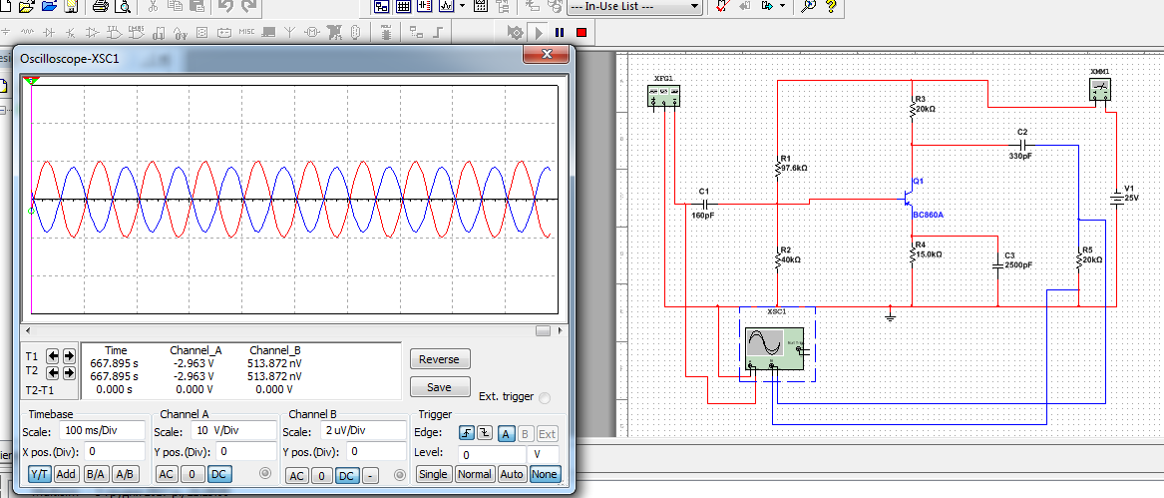

**Висновок**: у цій лабораторній роботи я ознайомився з середовищем проектування та моделювання MULTISIM, спроектував, змоделював і проаналізував роботу однокаскадного підсилювача високої частоти на біполярному транзисторі за допомогою середовища MULTISIM.